GRC กลยุทธ์ใหม่ในการบริหารเพื่อการเจริญเติบโตอย่างยั่งยืนขององค์กร
(An Integrated Approach To Governance, Risk & Compliance : GRC)
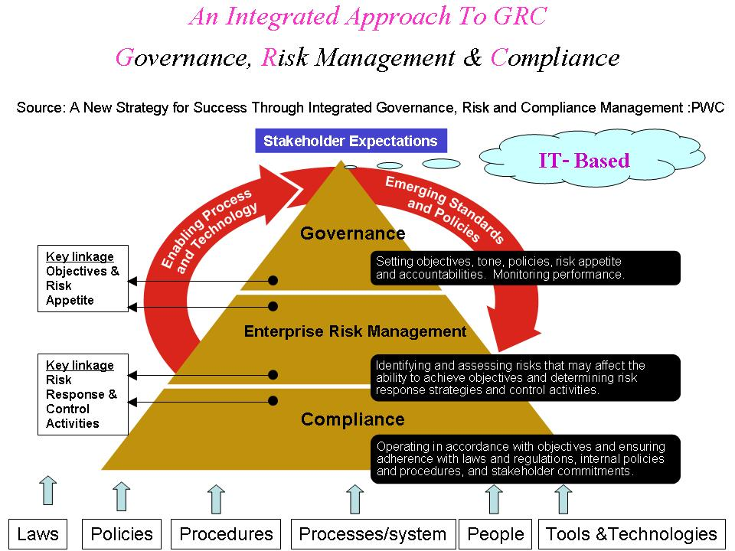
GRC : Governance, Risk Management and Compliance เป็นแนวคิดใหม่ที่พยายามผสานกำลังระหว่าง
การกำกับดูแลกิจการที่ดี (Governance) การบริหารความเสี่ยง (Risk Management) และความระมัดระวังด้านการกำกับการปฏิบัติตามกฏเกณฑ์ (Compliance) เพื่อให้เพียงพอในการบริหารจัดการมากขึ้น
GRC เป็นกลยุทธ์ในการดําเนินงานเพื่อขับเคลื่อนองค์กรไปสู่การบริหารองค์กรแบบบูรณาการอย่างมีคุณค่า และ
การมีคุณธรรมในการบริหาร เช่น การกําหนดกฎเกณฑ์ ระเบียบคําสั่ง และการปฏิบัติ การให้คุณให้โทษ จะต้องมีความชัดเจนสอดคล้องกันทั่วทั้งองค์กรในทุกมุมมองของการบริหารตามหลัก Balanced Scorecards และมีการปฏิบัติอย่างจริงจัง
ปัจจัยสําคัญที่จําเป็นอย่างยิ่งที่ผู้บริหารต้องใช้ในการขับเคลื่อนการดําเนินงาน ตามหลักการ GRC คือ
๑.การบูรณาการด้าน GRC ที่เป็นรูปธรรม ผู้บริหารต้องจัดให้มีการบริหารการเปลี่ยนแปลง โดยเชื่อมโยงให้มีการจัดการที่ดี (Good Governance) เข้ากับกระบวนการบริหารความเสี่ยง (Risk Management) ทั่วทั้งองค์กร และการควบคุมความเสี่ยงในลักษณะเชิงรุก คือ การป้องกันปัญหาที่อาจเกิดขึ้นและกระทบกับการสร้างคุณค่าเพิ่มอย่างมีประสิทธิภาพให้กับองค์กร
๒.การเชื่อมโยง GRC เข้ากับการดําเนินการและมีการวัดผลที่ไม่กํากวม และตรงประเด็น การบูรณาการ GRC ที่ดีมีคุณภาพ จะก่อให้เกิดการขับเคลื่อนอย่างมีคุณค่า และส่งเสริมประสิทธิภาพในการดําเนินงาน และการปฏิบัติการ
๓.GRC ต้องการความเข้าใจคําจํากัดความของคําว่า วิสัยทัศน์ และการปฏิบัติตามกฎหมาย กฎเกณฑ์ หรือ Compliance ใหม่ คําว่า วิสัยทัศน์ขององค์กร ต้องมุ่งไปที่ความยั่งยืนที่แท้จริงที่องค์กรและผู้มีส่วนได้ส่วนเสียเป็นสําคัญ
องค์กรที่สนใจต่อการบูรณาการ GRC ควรมีการวัดผลอย่างต่อเนื่อง โดยอาจกําหนดตัวชี้วัดความสําเร็จ
ดังตัวอย่างต่อไปนี้
๑.ค่าใช้จ่ายที่องค์กรประหยัดได้จากการลดกระบวนการที่ซ้ําซ้อนที่ต่างก็มุ่งเน้นการปฏิบัติเรื่องเดียวกัน
๒.จํานวนครั้งของเหตุการณ์ที่ลดลงจากการที่องค์กรเกิดความผิดพลาดจากการไม่ปฏิบัติ ตามกฎระเบียบ รวมทั้งกฎระเบียบภายในองค์กรเอง และกฎระเบียบของหน่วยงานกํากับดูแลภายนอก
๓.จํานวนเงินความเสียหายที่เกิดขึ้นจากการที่องค์กรไม่สามารถบริหารความเสี่ยงของการไม่ปฏิบัติตามกฎระเบียบได้ ๔.ระยะเวลาที่คณะกรรมการใช้ในการกํากับดูแลองค์กรให้มีการปฏิบัติตามกฎระเบียบ

โดยสรุป ความเสียหายจากการไม่สามารถปฏิบัติตามกฎระเบียบได้นั้น เป็นเรื่องที่แก้ไขได้ยากมาก องค์กรจึง ควรต้องบริหารความเสี่ยงเรื่องนี้ให้ดี และจัดการป้องกันก่อนที่เหตุการณ์จะเกิดขึ้น โดยมีคณะกรรมการเป็นผู้กํากับดูแล ซึ่งการบูรณาการ GRC อย่างเป็นระบบนี้ จะช่วยเพิ่มศักยภาพการเติบโตขององค์กรให้ยั่งยืนได้อย่างดียิ่ง

